INSTITUTO DE CIENCIAS BIOMÉDICAS - UNIVERSIDADE DE SÃO PAULO

Aula T/P: IDENTIFICAÇÃO DE COCOS GRAM-POSITIVOS

Profa. Elisabete Vicente (bevicent@usp.br)

Resumo:
DIA 1: Apresentação da Prática e do Questionário para Estudos.
DIA 2: Leitura de Análise dos Resultados, Discussão e Algumas Respostas do Questionário.
DIA 3: Relatório Final e Questões Respondidas.

 | Olá!  Recado: | - As Tarefas propostas (Dia 1) estão em fonte preta,  - As Análises, Discussões e Respostas das Questões (Dia2, Dia 3) estão em fonte colorida.

DIA 1:

A) Introdução
Os principais gêneros de interesse médico deste grupo morfotintorial são: Staphylococcus e Streptococcus. Estas bactérias têm entre 0,8 a 1,0 µm de diâmetro e têm o potencial de causar doenças supurativas.
As bactérias do gênero Staphylococcus, usualmente se apresentam agrupadas em forma de cachos de uva (estafilococos). As espécies de maior importância médica são: Staphylococcus aureus, Staphylococcus saprophyticus e Staphylococcus epidermidis. São bactérias piogênicas e causam, por exemplo: osteomielite, furunculose, hordéolo (terçol), impetigo, infeções urinárias, toxi-infeções alimentares.
As bactérias do gênero Streptococcus, formam cadeias (estreptococos). As espécies de maior importância médica são: S. pyogenes, S. pneumoniae, S. agalactiae, S. mutans. Dependendo da espécie podem causar doenças como: faringite, otite média, pneumonia, meningite, septicemia puerperal, endocardite, erisipela. Podem causar, também, doenças não supurativas como glomerulonefrite e febre reumática, que são consideradas sequelas de algumas infeções anteriores. Para a diferenciação básica e confirmatória entre os gêneros Staphylococcus e Streptococcus, utiliza-se a prova da catalase. A catalase é uma enzima produzida pelos Staphylococcus e não produzida pelos Streptococcus. Esta enzima desdobra o peróxido de hidrogênio (água oxigenada) em água e oxigênio livre (2 H₂O₂ → 2 H₂O + O₂) e sua prova positiva pode ser facilmente verificada pela simples visualização de bolhas que são formadas quando se adiciona água oxigenada à cultura.
Uma vez diante de bactérias do gênero Staphylococcus, utiliza-se a prova da coagulase para caracterizar Staphylococcus aureus, espécie de grande importância médica. Esta espécie coagula o plasma pela ação da coagulase.
Uma vez diante de bactérias do gênero Streptococcus, a capacidade de colônias isoladas de hemolizar hemácias de carneiro presentes em meio sólido Agar sangue é considerada para iniciar a identificação das espécies, independentemente da atividade biológica destas hemolisinas. As hemolisinas são enzimas ou toxinas que destroem os glóbulos vermelhos e outras células. Existem hemolisinas, com diferentes propriedades, que são produzidas não somente pelas bactérias patogênicas como também pelas não patogênicas. Estas bactérias podem produzir halos claros em volta da colônia (halo de hemólise). No que diz respeito às bactérias do gênero Streptococcus, quando o halo é totalmente claro, diz-se que a hemólise é do tipo beta (destruição total das hemácias); quando esverdeado, diz-se hemólise é do tipo alfa (destruição parcial das hemácias); e, quando não há hemólise, esta é chamada do tipo gama (ausência de hemólise).
Em se tratando de uma bactéria beta-hemolítica, utiliza-se a prova da bacitracina que caracteriza Streptococcus pyogenes, (Streptococcus beta-hemolíticos do grupo A (sorogrupo A). Um disco de papel filtro contendo 0,05 unidades de bacitracina é depositado na superfície de uma placa com Ágar sangue semeado previamente com a bactéria em estudo. Os estreptococos beta-hemolíticos do grupo A são sensíveis a bacitracina e, portanto, apresentam zona de inibição de 12 a 17 mm; enquanto, os demais grupos de estreptococos geralmente não são inibidos (Fig. 3). Em se tratando de estreptococos alfa-hemolíticos, utiliza-se de maneira semelhante a prova da Optoquina (cloreto de etil-hidrocupreina). Se o estreptococo em estudo for o Streptococcus pneumoniae (pneumococo) haverá, uma zona de inibição de crescimento de 15 a 30 mm (Fig. 1).
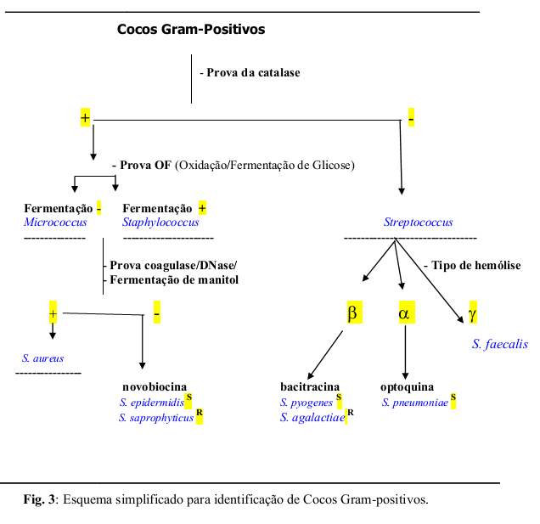
FIG. 1: Esquema simplificado para identificação de Cocos Gram-positivos

B) Material:
1. Cada grupo receberá duplicatas de 4 a 7 culturas bacterianas crescidas em meio líquido (caldo) TSB identificadas por números. Cada uma destas culturas poderá ser de uma das seguintes bactérias: S. aureus, S. epidermidis, S. saprophyticus, S. pyogenes, S. agalactiae, S. pneumoniae, S. faecalis;
2. Lâminas (4-7 unidades); Bateria de corantes para a Coloração de Gram;
3. Conta gotas com H₂O₂ Volumes (1 unidade);
4. Placa com Agar-DNA (1 unidade); placa com Ágar-sangue (1 unidade);
5. Tubo com 5 ml de HCl 1M (1 unidade);
6. Culturas de Staphylococcus em TSA com disco de Novobiocina (Demonstração);
7. Culturas de Streptococcus-β Ágar-sangue com disco de Bacitracina (Demonstração);
8. Culturas de Streptococcus-α Ágar-sangue com disco de Optoquina (Demonstração).

C) Procedimento - SEQUÊNCIA de Resultados
1. Separar as duas Coleções de cultivos bacterianos. Cada Coleção deverá conter um exemplar de cada uma das bactérias a ser estudada/identificada.

2. Com as culturas da Coleção 1:
A. Realizar a coloração de Gram de todas as culturas. Anotar os resultados
B. Realizar a Prova da catalase de todas as culturas:
Adicionar 2-3 gotas de H₂O₂ 10 Volumes. Agitar levemente e observar se ocorre o aparecimento de bolhas efervescentes. Identificar as culturas:
- Presença de bolhas = catalase positivas Staphylococcus
- Ausência de bolhas = catalase negativas Streptococcus

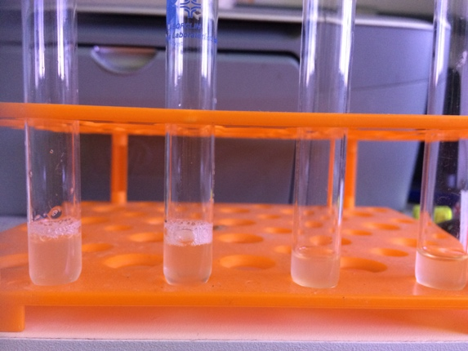

Catalase +. Catalase -
Fig. 2: Prova de Catalase

3. Com as culturas da Coleção 2:

A. Staphylococcus:
1. Realizar a prova da DNAse com todas as culturas de Staphylococcus. Para tanto, dividir a placa ao meio. Fazer uma estria com cada cultura catalase-positivas em meio sólido Ágar-DNA e idetificar. Incubar as placas a 37º C, em estufa, por 16-24 horas. | Fazer estrias grossas  22  1
2. Semear por esgotamento todas as culturas de Staphylococcus em meio sólido Ágar-manitol. Incubar as placas a 37º C, em estufa, por 16-24 horas. | Semeadura por esgotamento  22  1

B. Streptococcus:
- Semear por esgotamento todas as culturas de Staphylococcus em meio sólido Ágar-manitol. Incubar as placas a 37º C, em estufa, por 16-24 horas. meio sólido Ágar-DNA. Incubar as placas a 37º C, em estufa, por 16-24 horas. | Semeadura por esgotamento  e fazer piques para  pesquisa de heolisina  sensível ao Oxigênio  42  32

D) RESULTADOS
Visualização dos cultivos nas placas, e prosseguimento da pesquisa.

E) ANÁLISE, INTERPRETAÇÃO, discussao:
Com base nos procedimentos realizados, identificar as bactérias presentes nas várias culturas.

QUESTÕES PARA ESTUDO E FIXAÇÃO

1. Os cocos Gram-negativos frequentemente estão presentes em infecções purulentas. A coloração de Gram é suficiente para diferenciar as bactérias dos gêneros Staphylococcus das bactérias do gênero Streptococcus?

2. Qual é a morfologia típica das bactérias da espécie Streptococcus pneumoniae?

3. Quais são as principais espécies do gênero Staphylococcus causadoras de doenças no homem? Como são identificados no laboratório? Quais são suas principais características patogênicas? Quais são as principais doenças que estas bactérias causam ao homem?

4. Comente sobre duas principais espécies do gênero Streptococcus causadoras de doenças no homem? Como são identificados no laboratório? Quais são suas principais características patogênicas? Quais são as principais doenças que estas bactérias causam ao homem?

